22.05.2020 Пятница

- Развитие речи
«Цветик –семицветик»
Цель: Познакомить детей со сказкой В.Катаева «Цветик –семицветик».
Рекомендации для родителей: Прочитать детям сказку «Цветик –семицветик».
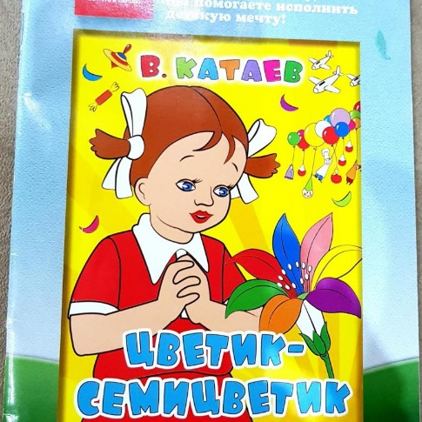
- Рисование
«Наш поселок (город»
Цель: Учить передавать характерные особенности зданий родного города.
Рекомендации для родителей: Фото рисунка скинуть в чат группы.
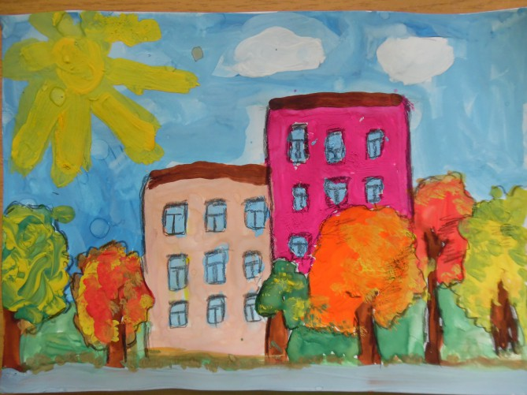
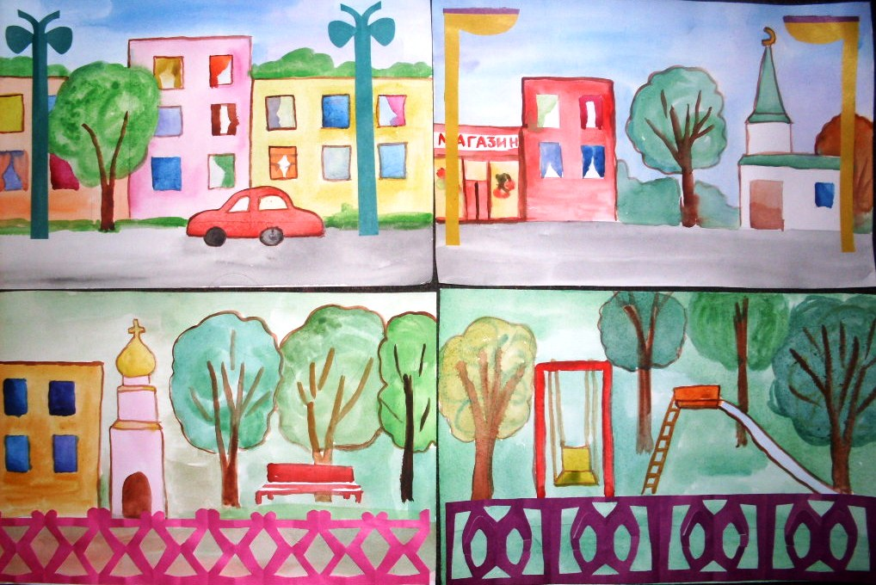
- Физкультура
«Мяч в кругу»
Цель: Совершенствовать навык отталкивания ногой мяча друг другу, учить ориентироваться в пространстве.
